一、选择题
(05 分)1.试从下列答案中选择正确的填空。
答案：A．共射放大电路，B．共基放大电路，C．共集放大电路
(1)如果输入信号源为高内阻电压源，则多级放大电路中的输入级应采用()；
(2)如果负载变化时要求有较稳定的输出电压，则多级放大电路中的输出级宜采用 ( )；
(3)如果负载变化时要求有较稳定的输出电流，则多级放大电路中的输出级宜采用 ( )或()；
(4)用作量测的多级放大电路，其输入级应采用()。
(04 分)2.选择填空。
(1)直接耦合与阻容耦合多级放大电路之间主要不同点是()。
A．所放大的信号不同，B．交流通路不同，C．直流通路不同
(2)因为阻容耦合放大电路()（A₁．各级静态工作点Q相互独立，B₁．Q点相互影响，C₁．各级A_{u}相互影响，D₁．各级A_{u}相互不影响），所以这类电路()（A₂．温漂小，B₂．能放大直流信号，C₂．放大倍数稳定），但是()（A₃．温漂大，B₃．不能放大直流信号，C₃．放大倍数不稳定）。
(03 分)3.拟用晶体管构成一个三极放大电路，要求从信号源索取的信号电流要小，带负载能力要强，电压放大倍数要大，试选择正确答案填空。
答案：A．共射放大电路，B．共基放大电路，C．共集放大电路
(1)输入级选用()；
(2)中间级选用()；
(3)输出级选用()。
(05 分)4.选择填空。
(1)差分放大电路是为了＿＿而设置的（A．提高放大倍数，B．提高输入电阻，C．抑制温漂），它主要通过＿＿来实现。（D．增加一级放大电路，E．采用两个输入端，F ．利用参数对称的对管）。
(2)在长尾式的差分放大电路中，R_{e}的主要作用是＿＿。
A．提高差模电压放大倍数，B．抑制零漂，C．增大差模输入电阻
(3)在长尾式的差分放大电路中，R_{e}对＿＿有负反馈作用。
A．差模信号，B．共模信号，C．任意信号
(4)差分放大电路利用恒流源代替R_{e}是为了＿＿。
A．提高差模电压放大倍数，B．提高共模电压放大倍数，C．提高共模抑制比
(5)具有理想电流源的差分放大电路，采用不同的连接方式，其共模抑制比＿＿。
A．均为无穷大，B．均为无穷小 ，C．不相同
(06 分)5.差动放大电路如左下图所示。设电路元件参数变化所引起静态工作点改变不会使放大管出现截止或饱和。试选择正确答案填空（答案：A．增大，B．减小，C．基本不变）。
(1)若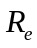减小，则静态工作电流I_{C2}＿＿，差模电压放大倍数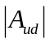＿＿，共模电压放大倍数＿＿；
(2)若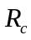减小，则静态工作电流I_{C2}＿＿，差模电压放大倍数＿＿，共模电压放大倍数＿＿。
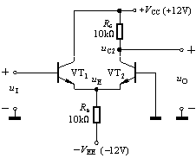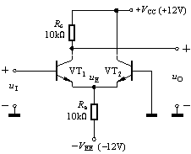
(06 分)6.差分放大电路如右上图所示。设电路元件参数变化所引起静态工作点改变不会使放大管出现截止或饱和。试选择正确答案填空（答案：A．增大，B．减小，C．基本不变）。
(1)若增大，则静态工作电流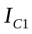＿＿，差模电压放大倍数＿＿，共模电压放大倍数＿＿。
(2)若减小，则静态工作电流＿＿，差模电压放大倍数＿＿，共模电压放大倍数＿＿。

(06 分)7.差分放大电路如左下图所示。设电路元件参数变化所引起静态工作点改变不会使放大管出现截止或饱和。试选择正确答案填空（答案：A．增大，B．减小，C．基本不变）。
(1)若减小，则静态工作电流＿＿，差模电压放大倍数＿＿，共模电压放大倍数＿＿。
(2)若增大，则静态工作电流＿＿，差模电压放大倍数＿＿，共模电压放大倍数＿＿。
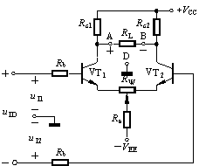
(08 分)8.实验电路如右上图所示。设调零电位器R_{w}滑动端位于中点，试就下列问题选择正确答案填空（答案：A．右移，B．左移，C．不移）。
(1)若只因为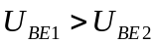，为了使静态电流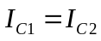，应将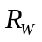滑动端＿＿＿；
(2)若只因为β₁> β₂，为了使两边单端输出放大倍数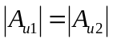，应将滑动端＿＿＿＿。

(08 分)9.实验电路如左下图所示。设调零电位器R_{w}滑动端位于中点，试就下列问题选择正确答案填空（答案：A．右移，B．左移，C．不移）。
(1)若只因为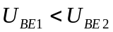，为了使静态电流，应将滑动端＿＿；
(2)若只因为β₁< β₂，为了使两边单端输出放大倍数，应将滑动端＿＿＿＿。
(06 分)10.恒流源式差分放大电路如右下图所示。当1.8kΩ电位器的滑动端上移时（设整个电路仍工作在放大状态），试就下列问题选择正确答案填空（答案：A．增大，B．减小，C．不变或基本不变）。
(1)差模电压放大倍数＿＿＿；
(2)差模输入电阻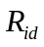＿＿＿；
(3)输出电阻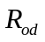＿＿＿＿＿。
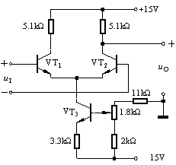

二、填空题
(04 分)1.试在下列空格中填写合适数值。
在两边完全对称的差分放大电路中，若两输入端电压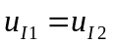，则双端输出电压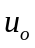＝＿＿＿V；若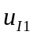＝1mV，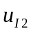＝0mV，则差分放大电路的差模输入电压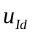＝＿＿＿mV，其分配在两边的一对差模输入信号为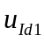＝＿＿＿mV，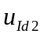＝＿＿＿mV，共模输入信号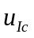＝＿＿＿mV。
三、解答题
(08 分)1.在左下图示放大电路中，各晶体管的参数相同，且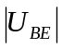=0.7V，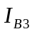可以忽略不计。电阻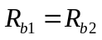＝1kΩ，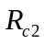=10kΩ，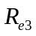＝3kΩ，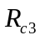＝12kΩ，电源电压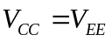＝12V。若要求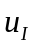＝0V时，＝0V，应选多大？
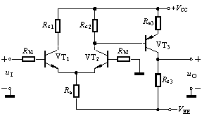
(08 分)2.在右上图示放大电路中，各晶体管的参数相同，且＝0.7V，可以忽略不计。电阻＝1kΩ，＝10kΩ，＝20kΩ，＝12kΩ，电源电压＝12V。若要求＝0V时，＝0V，应选多大？

(10 分)3.在左下图示的恒流源式差分放大电路中，晶体管VT₁、VT₂特性对称，且β＝60，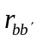=300Ω，＝0.7V。试估算：
(1)静态工作点、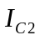 、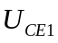、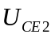；
(2)当输入电压＝1V，＝1.01V时，双端输出信号电压＝？
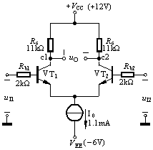

答案部分：
一、选择题
(05 分)1.答案(1) C (2) C (3) A，B (4) C
(04 分)2.答案(1) C (2) A₁，A₂，B₃
(03 分)3.答案(1) C (2) A (3) C
(05 分)4.答案(1) C，F (2) B (3) B (4) C (5) A
(06 分)5.答案(1) A，A ，A (2) C，B，B
(06 分)6.答案(1) B，B，B (2) C，B，B
(06 分)7.答案(1) A，A ，A (2) C，A，A
(08 分) 8.答案(1) B (2) A
(08 分) 9.答案(1) A (2) B
(06 分)10.答案(1) A (2) B (3) C
二、填空题
(04 分)1.答案0 1 0.5 －0.5 0.5
三、解答题
(10 分)4.答案 R_{e}=12.75KΩ
(10 分)5.答案 R_{e3}=2.13KΩ
(10 分)9.答案(1) 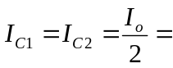0.55mA
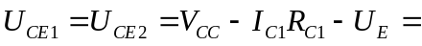6.65V
(2) 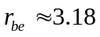KΩ
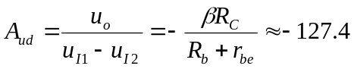
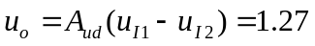V

